Absolutny rekord podkręcania GeForce RTX 4080. I to w tej wersji!
Galax, czyli firma, która stoi za marką KFA2, od dawna znana jest z produkowania wyłącznie wysokiej jakości autorskich wariantów kart graficznych NVIDIA GeForce. Dziś dowiedzieliśmy się, że za pomocą jednej z nich ustanowiono rekord podkręcania dla GeForce RTX 4080.

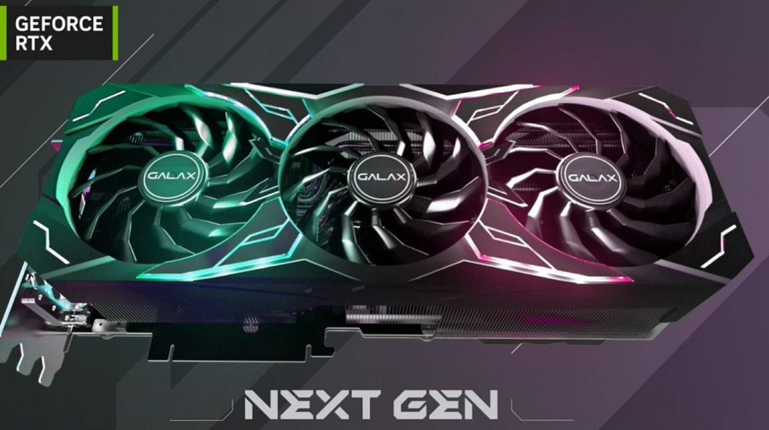

Rekord ustanowiono na karcie graficznej Galax GeForce RTX 4080 Serious Gamer (SG) 1-Click OC i jest to o tyle ciekawe, ponieważ tym razem chiński producent nie sięgnął po swoją ostateczną broń, jaką zazwyczaj jest GPU z serii Hall of Fame, który przeważnie jest tak zmodyfikowany i tak dopracowany, że to na nim bite są wszelkie rekordy. Wcześniej takowe znani specjaliści ustanawiali przy pomocy kart EVGA, ale wszyscy wiemy, co stało się z tą firmą…

Budżetowy charakter karty graficznej Galax GeForce RTX 4080 Serious Gamer (SG) 1-Click OC jeszcze bardziej podkreśla, z czym mamy tak naprawdę do czynienia. Producent nie podał dokładnych szczegółów stanowiska, ale wiemy, że do poprzedniego rekordu na GeForce RTX 4090 użyto egzotycznego chłodzenia, jakim jest ciekły azot, a zatem spodziewać można się podobnych materiałów w opisywanym tu przypadku.

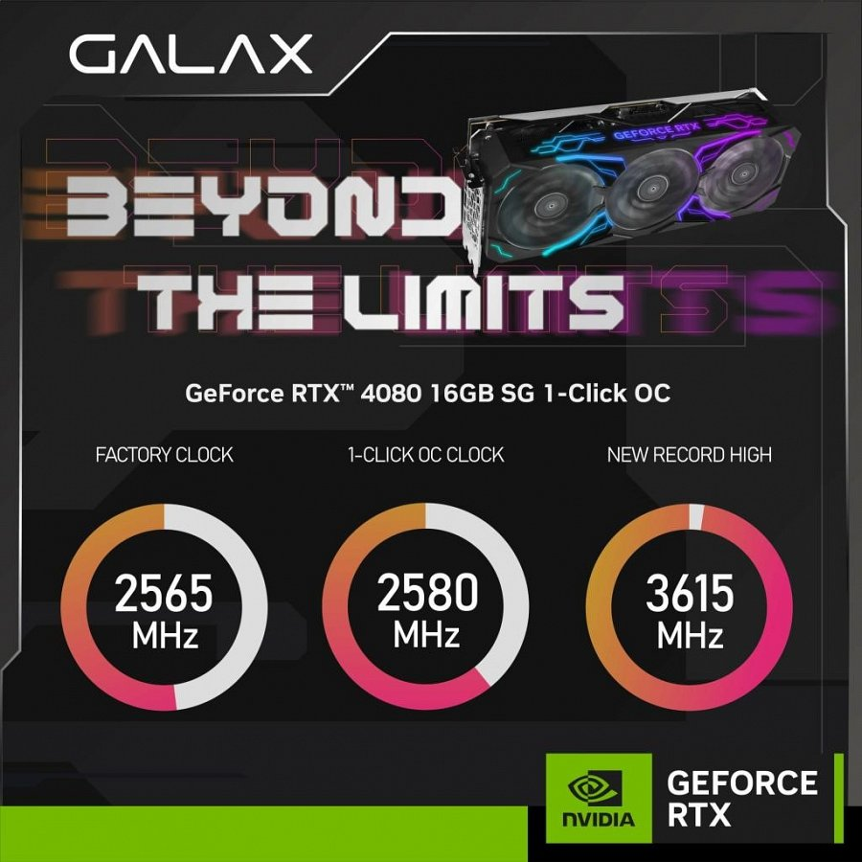
Rdzeń karty graficznej w wersji referencyjnej (RTX 4080 Founders Edition), na który składają się 9728 rdzeni CUDA, 304 TMU i 112 ROP, fabrycznie jest taktowany zegarem wynoszącym 2565 MHz, a w wersji Galax Serious Gamer 2580 MHz. Inżynierom z Galax, udało się go przetaktować aż do 3615 MHz, co jest absolutnym rekordem dla tego układu.
Galax GeForce RTX 4080 SG 1-Click OC fabrycznie korzysta z układu chłodzącego składającego się z solidnego, gęsto użebrowanego, dwuczęściowego radiatora z tzw. Cold Plate, czyli miedzianą płytką, mającą za zadanie poprawić warunki termiczne. Za usuwanie ciepła z układu natomiast, odpowiadają trzy 102-milimetrowe wentylatory, choć w pudełku z kartą graficzną znajdziemy dodatkowy, którego zamontować można na tylnej części.
Pomimo tego, że na fabrycznych ustawieniach konstrukcji nie będzie szans uzyskać takiego wyniku, jakość zastosowanej elektroniki robi wrażenie. Jeśli zatem szukacie dobrej wersji GeForce RTX 4080, warto zainteresować się tym układem.

